День первый.
Ребята, вот и заканчивается осень. Она уходит и уносит с собой тёплое солнце, разноцветные листья, но в подарок оставляет грибы, орехи, ягоды, урожай овощей и фруктов. Посмотрите, какие чудесные яблоки оставляет нам Осень, но они не обычные – на каждом яблоке написана буква. Разложите правильно яблоки по тарелкам.
Задание 1.

гласные

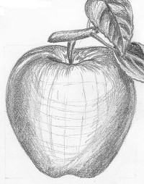
И
К
Д
У

согласные
Л
Ж
О
Р
А
В
Э
З

Какие звуки называются гласными?
Какие звуки называются согласными?

А вот и овощи. Вставьте пропущенные буквы и мы узнаем, что выросло на грядках.
Задание 2.

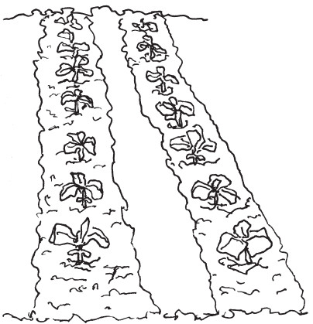

п...м...д...р

л...к

р…д…с

о, и, о
у
е, и

о…у…е…

…ы…а

…а…а…о…

г, р, ц
т,к,в
к,б,ч,к

Тут везде рядами грядки.
Будет урожай в порядке!
Быть здоровыми весь год
Нам поможет …….
о…о…о…

Задание 3.
Ребята, вы любите пить сок? А из каких фруктов делают:
яблочный сок -_____________________________________
грушевый сок -_____________________________________
сливовый сок - _____________________________________
абрикосовый сок - __________________________________

А теперь попробуем сделать сок из «дыма» и «лака». Для этого в каждом следующим слове нужно поменять одну букву.

дым - ___________- ____________ - ____________ - сок
лак - ___________- ____________ - ____________ - сок

Если задание окажется сложным, то можно дать в помощь картинки.

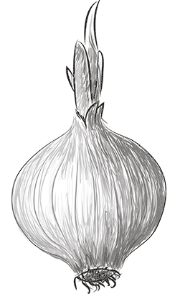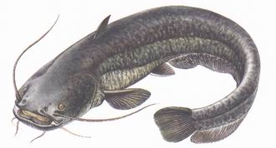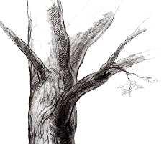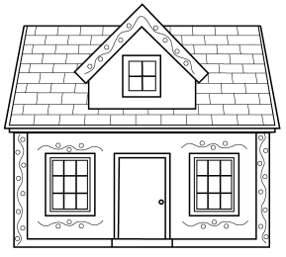

День второй
Ребята, посмотрите на картинки. Какие музыкальные инструменты здесь нарисованы.
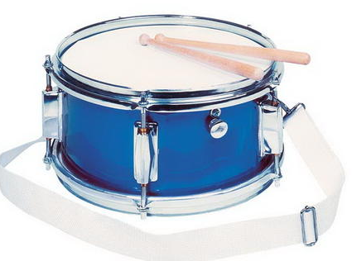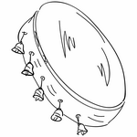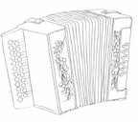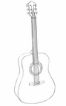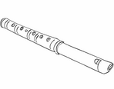

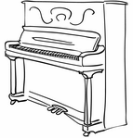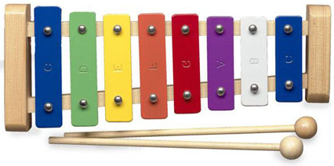
Давайте представим, что парта это барабан, а наши ладошки – барабанные палочки. Послушайте, как я отстучу ритм и попробуйте повторить.
па па па па па (дети повторяют)
па ПА па ПА па (дети повторяют)
па па па ПА па па па ПА (дети повторяют)
Слова тоже имеют ритм. И этот ритм зависит от ударения. Послушайте и повторите.
кошка, бабушка, математика, собака, носки (дети повторяют слова и отхлопывают ритм)
Задание 1
Соотнести слова и схемы

банка, игрушка, молоко, дерево, каша, сосна, самовар, машина, нора, ласточка

Дети читают слова, отхлопывают ритм.

Задание 2.

Скажите, на какой музыкальный инструмент похожа буква О?
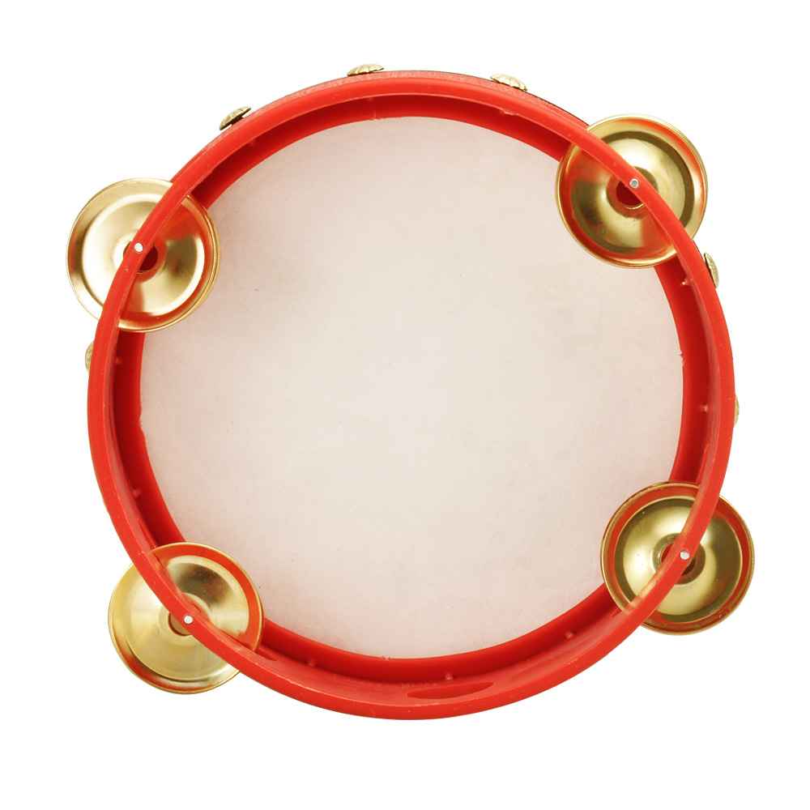 бубен

В какой бубен надо ударить, чтобы правильно прочитать слово «молоко»?
М ЛК
А как мы произнесем «о», на который не падает ударение? (как «а»)
Дети сопряженно с учителем читают правило:
Безударное о в словах произносится как а.

Ребята, давайте правильно прочитаем слова:
воробей, соловей, лопата, помидор, дорога, корова, яблоки

Задание 3.
Впиши в кроссворд слова, в которых есть безударный о

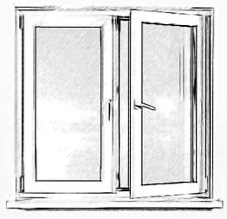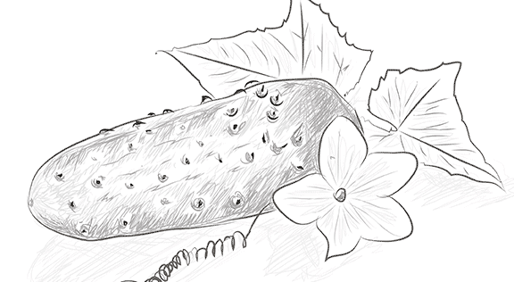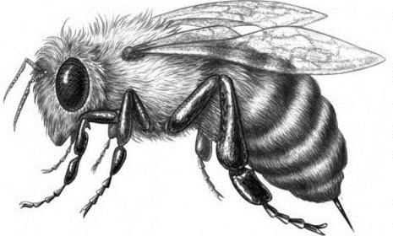

дом, оса, окно, конь, облако, огурец, солнце

Кроссворд проверяется по картинкам.
День третий
Ребята, посмотрите на картинки и скажите, где можно говорить громко, а где нужно говорить тихо.
фото стадиона
фото кинотеатра
фото детской площадки
фото музея
фото аквапарка
фото библиотеки
фото театра
фото «на приеме у врача»

Соотнести картинку и предложение:
- В музее нужно говорить тихо.
- На стадионе можно говорить громко.
- В театре нужно говорить тихо.
- В библиотеке нужно говорить тихо.
- В аквапарке можно говорить громко.
- На детской площадке можно говорить громко.

Послушай, как говорит учитель. Скажи тихим, средним и громким голосом.
тихо
громко

средне

громко
Мы идём, мы идём –
Громко песенку поём.

Прыгнем раз,
Прыгнем два,

Прыгать рады
Мы всегда.

Послушай, как говорит учитель.
Прочитай медленно Прочитай быстро
Шли, шли, шли,
Мы пирог нашли.
Сели, поели – и дальше пошли.
Шли, шли, шли,
Мы пирог нашли.
Сели, поели – и дальше пошли.

Послушай, как говорит учитель.
тихо и медленно

громко и быстро

средне

тихо и медленно
Са-са-са – есть у девочки коса.
Су-су-су – заплетёт она косу,

Се-се-се – бант завяжет на косе,
Сы-сы-сы – нет красивее косы.

За-за-за – собирается гроза.
Зе-зе-зе - зонтик нужен при грозе.

Зу-зу-зу – я с собой его везу.
Зы-зы-зы – он укроет от грозы!

